***Хъуысы ирон музыкæ, командæтæ хицæнтæй бадынц залы.***

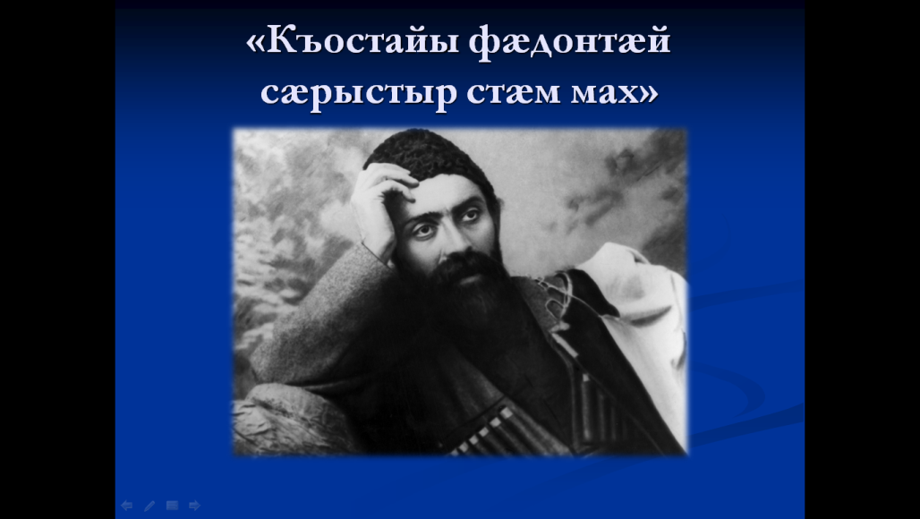

**1-аг амонæг:** Зынаргъ æмбæлттæ! Алы боны `гас нæм цæут!

**2-аг амонæг:** Хистæрæй, кæстæрæй! Дунейы фарн уыл узæлæд æмæ уе `ппæты дæр нæ бæрæгбоны хорзæх уæд!

**1-аг амонæг:** Абон хуымæтæджы нæ фембæлдыстæм!

**2-аг амонæг:** Кæй зæгъын æй хъæуы! Уымæн æмæ абоны викторинæ арæзт æрцыд нæ мадæлон æвзаг æмæ литературæйы боны кадæн, Къостайы номыл.

**1-аг амонæг**: Нæ зынаргъ, хæлæрттæ! Равдисут уæ зонындзинæдтæ æмæ уæ арæхстдзинад!

**2-аг амонæг:** Абоны хъазты архайынц 4 къласы командæтæ. Табуафси, бацамонут уæхи!

***(командæтæ иугай сæхи тыххæй дзурынц, æвдисынц сæ эмблемæтæ)***

**1-аг амонæг**: Нæ викторинæ райдайдзæн ахæм хæслæвæрдæй. Алы командæйæ иугай архайджытæ рацæут æмæ саразут ныв нæ темæйыл «Къостайы фæдонтæй сæрыстыр стæм мах». Рæстæг уын лæвæрд цæуы викторинæйы кæронмæ.

**2-аг амонæг:** Абон мах дзурæм нæ мадæлон æвзагыл, йæ номыл аразæм хъазт, зондæвзарæн хъазт. Цымæ уæ чи хуыздæр зоны Къостайы цард æмæ сфæлдыстад, чи у арæхстджындæр, æрхъуыдыджындæр? Уый сбæрæг уыдзæн абон.

**1-аг амонæг:** Уæдæ райдайæм нæ хъазт. Алкæй раз дæр уæ ис дзæнгæрæг. Афтæмæй базондзыстæм чи у цæттæ дзуапп раттынмæ.

**2-аг амонæг:** Хъазты архайджытæ кæрæдзийæн бацæттæ кодтой фæрстытæ Къостайы цард æмæ сфæлдыстадæй! Фыццаг хонæм «Зондабиты»

***(командæтæ кæрæдзийæн дæттынц фæйнæ 5 фарсты, раст дзуаппæн амонджытæ дæттынц «фондзтæ»)***

**1-аг амонæг:** Хъазты архайджытæ! Фæйнæгыл ис къамтæ. Базонут-ма чи сты?!

***(фыццаг чи базона се `ппæты дæр кæнæ сæ фылдæр хай, уый райсдзæн «фондз»)***

**2-аг амонæг**: Куыд зонæм, афтæмæй Къоста æрмæст поэт нæ уыд, фæлæ ма у курдиатджын нывгæнæг. Уæ разы йæ зындгоддæр нывтæ. Базонут-ма сын сæ нæмттæ.

***(фæйнæгыл нывтæ равдисын)***

**1-аг амонæг:** Ныр та алкæмæндæр бар дæттæм уæ сценикон дæсныйад равдисын. Къоста уыд дæсны басняфыссæг дæр. Æмæ абон мах сценæйыл равдисдзыстæм йæ хуыздæр баснятæй иу «Бирæгъ æмæ хърихъупп». Бакæсæм уæдæ!

***(алы командæ дæр æвдисы йæ сценикон дæсныйад)***

**2-аг амонæг:** Нæ зынаргъ, хæлæрттæ! Æрцыд рæстæг уæ зонындзинæдтæ равдисын мадæлон æвзагыл! Райдайдзыстæм та дзырдбыдæй. Лæмбынæг хъусут фæрстытæм:

- Чи у ирон æвзаг æмæ литературæйы бындурæвæрæг?

- Цавæр адæмы хатмæ хауы Къоста?

- Уæлдай фылдæр кæй уарзта Къоста, æмæ кæмæн фыста йæ æмдзæвгæтæ?

- Æмдзæвгæтæй уæлдай ма Къостайæн хорз цы уади кæнын?

- Къостайы фыды ном куыд у?

**1-аг амонæг**: Уæ разы фæйнæгыл дзырд **МАРХОДАРÆГ**. Уæ хæс у цас фылдæр дзырдтæ саразын. Дæттæм уын 2 минуты. Райдыдтам!

***(банымайын алы командæйы дзырдтæ)***

**2-аг амонæг:** Къоста бирæ уарзта æмæ хорз зыдта адæмон сфæлдыстад? Цымæ сымах та йæ куыд зонут!

**1-аг амонæг:** Уæ разы æмбисæндты райдиантæ. Адарддæр сæ кæнут кæронмæ. Фыццаг чи фæуа, уый райсдзæн «фондз». Райдыдтам!

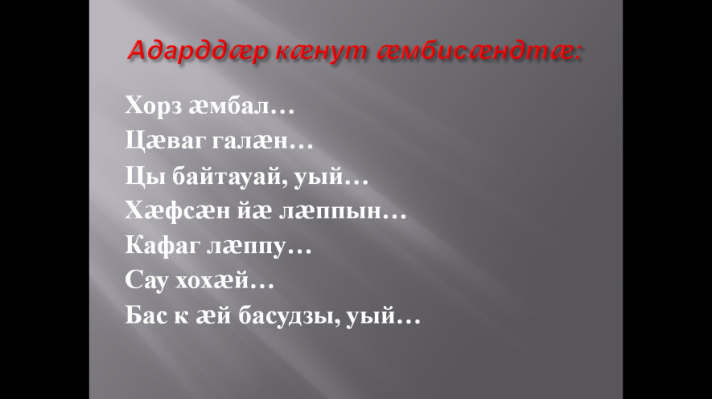

**2-аг амонæг:** Нæ хъазт кæронмæ æрхæццæ. Фæстаг равдыст у музыкалон. Табуафси, равдисут уæ арæхстдзинад!

**1-аг амонæг:** Нæ нывгæнджытæ дæр сæ куыст фесты, равдисут уæ куыстытæ нæ зынаргъ жюрийы уæнгтæн.

**2-аг амонæг:** Ныхасы бар дæттæм жюрийæн!

***(командæтæ хорзæхгонд цæуынц )***

**1-аг амонæг:** «Кад æмæ лæджыхъæд зæххыл сты, æргуыбыр сæм кæн æмæ сæ сис»,- зæгъы ирон æмбисонд. Фæдзæхсы нын фæллой уарзын, ахуырмæ, зонды бæрзæндтæм тырнын.

**2-аг амонæг:** Кадыл нымад у, нæ кæстæртæ, намысджын æмæ цытджын мыггагæй уæвын. Фæлæ уæ зæрдыл бадарут – уæлдай ахадгæдæр уаид, алчидæр йæ мыггаг æмæ йæ адæмы йæхæдæг кадджындæр куы кæнид, уый.

Азтæ тагъд тæхынц æмæ аргъ кæнут рæстæгæн. Цы бон аивгъуыдта, уый хуыздæр у абоны бонæй. Уый уæ зæрдыл дарут æмæ уæ ныййарджыты, уæ ахуыргæнджыты, уæ Райгуырæн бæстæйы фæндиагæй тырнут стъалытæм, ахуыры бæрзæндтæм.